ระบบ inventory สิทธิ์ user
1.หน้า “จัดการอุปกรณ์”
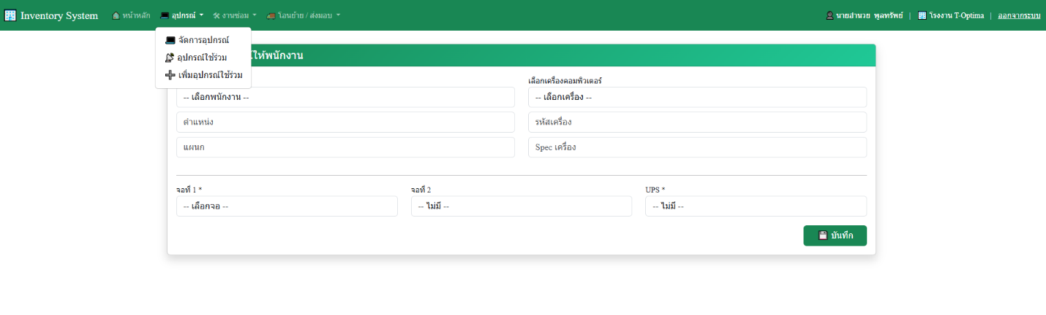
คำอธิบาย : เจ้าหน้าที่ของบุคคลทุกๆ โครงการ เป็นผู้เพิ่มผู้ใช้งาน และ รายละเอียดของอุปกรณ์คอมพิวเตอร์ที่คนภายในโครงการตนเอง (นาย A ใช้งานรหัสเครื่อง .... ใช้งานจอ หมายเลข.... ใช้ UPS รหัส... สเปคเครื่อง.......)

2.หน้า “เพิ่มอุปกรณ์ใช้ร่วม

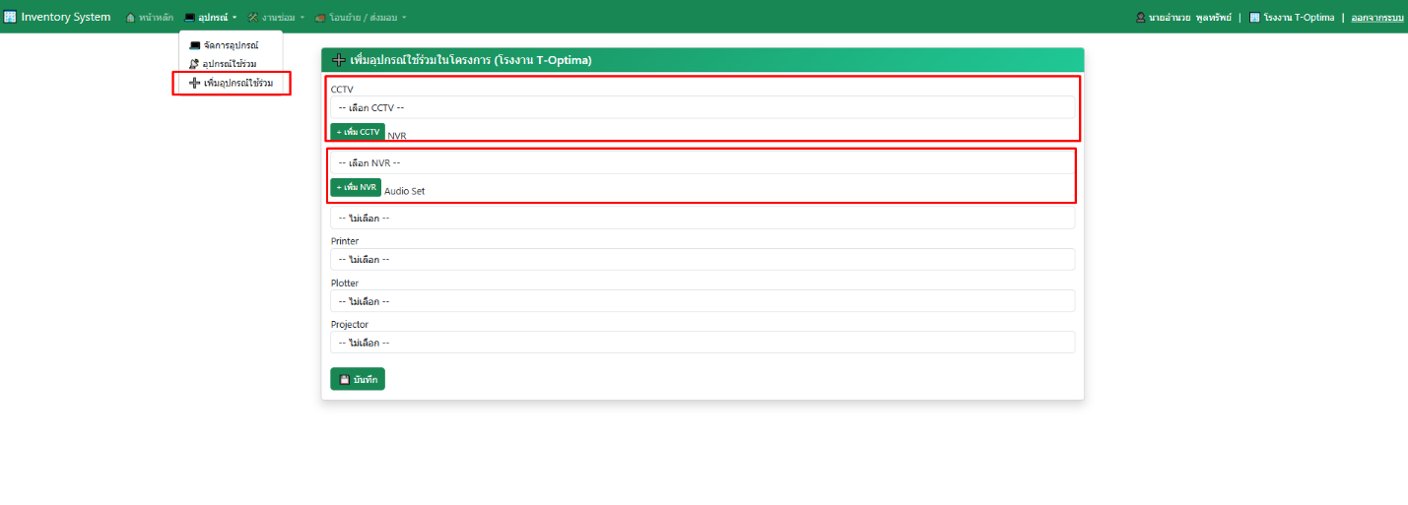
คำอธิบาย : เจ้าหน้าที่ของบุคคลทุกๆ โครงการ เป็นผู้เพิ่มอุปกรณ์ใช้ร่วมภายในโครงการ เช่น โครงการ A มีอุปกรณ์ใช้ร่วม เครื่องปริ้นรหัส..... , CCTVรหัส.....(มีกี่ตัว) , เครื่องบันทึกภาพรหัส .... , Projectorรหัส....

3.หน้า “แสดงอุปกรณ์ใช้ร่วม” ภายในโครงการ
คำอธิบาย : หน้านี้ระบบจะแบ่งออกเป็น 2 ตาราง
• ตารางอุปกรณ์พนักงาน : แสดงว่า ใครใช้งาน อุปกรณ์อะไรอะไร คอมพิวเตอร์สเปคอะไร
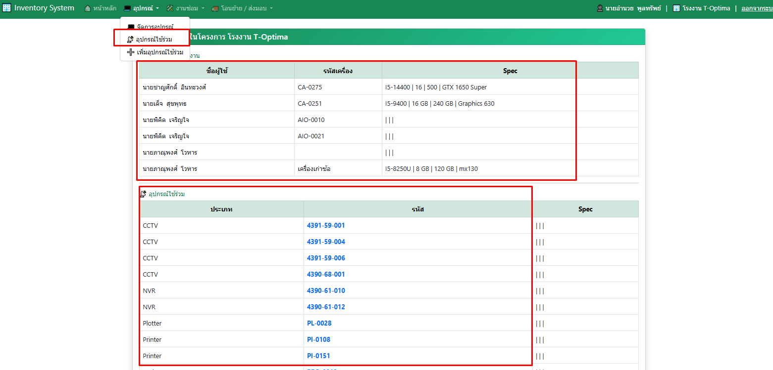
• ตารางอุปกรณ์ใช้ร่วม : แสดงว่า อุปกรณ์ที่ใช้ร่วมกันภายในโครงการทั้งหมดอะไรบ้าง

4.หน้า “งานซ่อม”
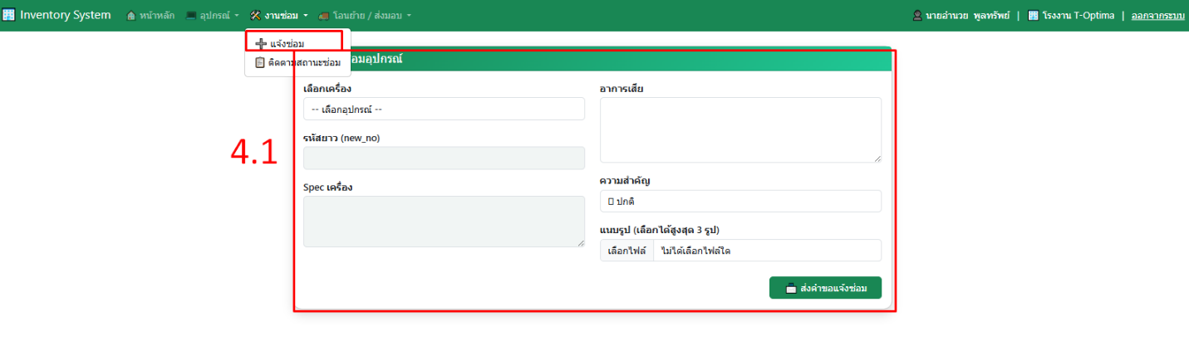
4.1 ระบบจะแสดงอุปกรณ์ทั้งหมดภายในโครงการของตน เพื่อเลือกเครื่องที่ต้องการแจ้งซ่อม โดยระบุอาการของเครื่อง และ สามารถแนบรูปได้สูงสุด 3 รูป

5.หน้า “ติดตามสถานะซ่อม”
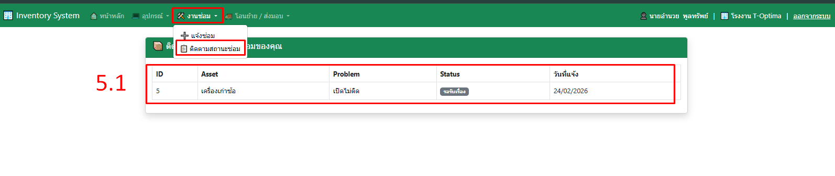
คำอธิบาย : หน้านี้จะแสดงผลจากแจ้งซ่อม เครื่องที่เคยแจ้งซ่อม

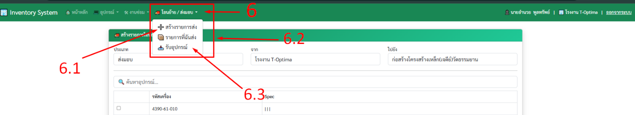
6.หัวข้อ “โอนย้าย / ส่งมอบ”

6.1 หน้า “สร้างรายการส่ง”
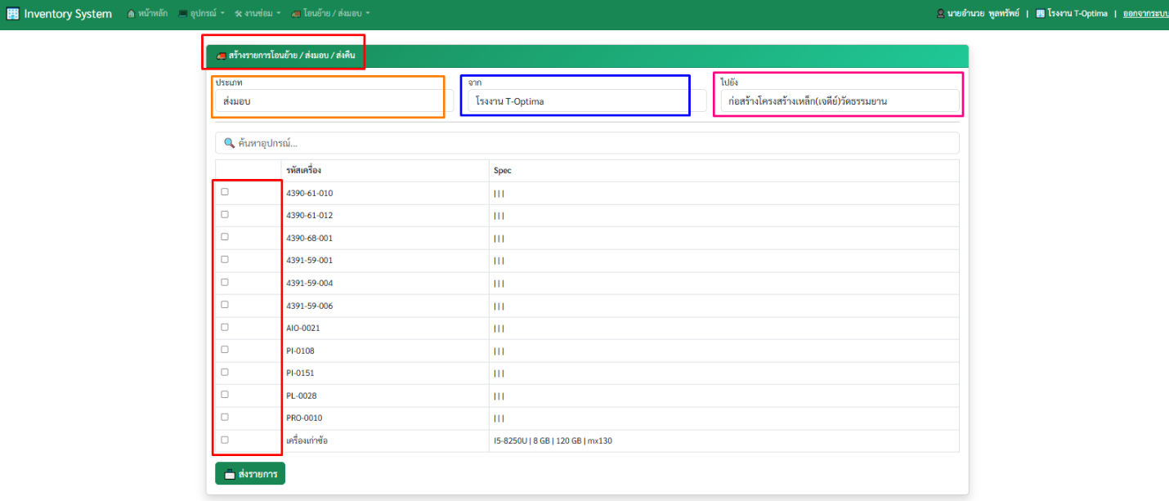
คำอธิบาย : หน้านี้จะแสดงอุปกรณ์ทั้งหมดภายในโครงการเท่านั้น และ เลือกประเภทการส่งได้ เช่น ต้องการโอนย้ายอุปกรณ์ไปยังโครงการไหน และ ติ๊กเลือกอุปกรณ์ได้ ว่าต้องการโอนย้ายอุปกรณ์อะไรไปยังโครงการปลายทาง

6.2 หน้า “รายการที่ฉันส่ง”
คำอธิบาย : หน้านี้จะแสดงข้อมูลที่โครงการต้นทาง โอนย้าย หรือ ส่งคืน อุปกรณ์ไปยังปลายทาง
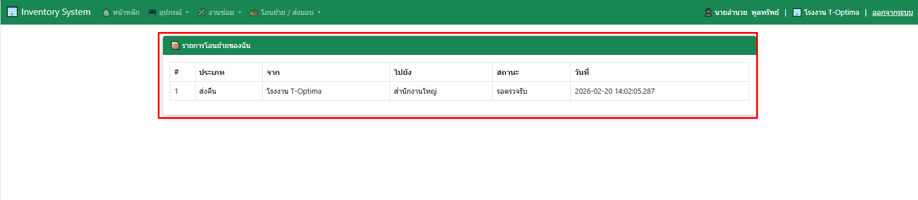
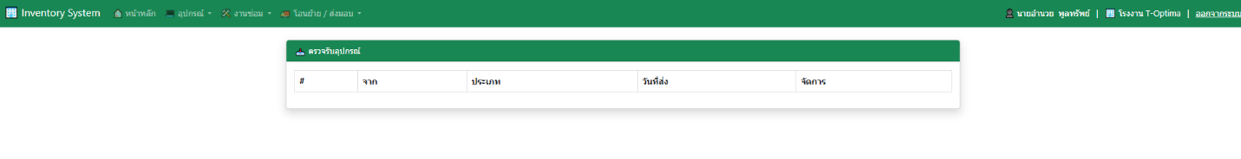
6.3 หน้า “รับอุปกรณ์”
คำอธิบาย : หน้านี้ระบบจะแสดง รายการอุปกรณ์ ที่ โครงการอื่นๆ โอนย้ายมายังโครงการตนเอง

